

**[Bài tập] Ứng dụng đếm thời gian**

## **1. Mục tiêu**

* Hiểu và nắm được cách sử dụng props và state trong React
* Hiểu và nắm được cách sử dụng react hook và các sự kiện trong React

## **2. Mô tả**

* Tạo component **<CountTime />**
* Sử dụng các kiến thức đã học về event, react hook để xây dựng một ứng dụng đếm thời gian cơ bản
* Kết quả:
* Khi chưa click

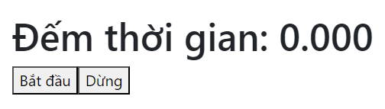

* Khi nhấn nút bắt đầu

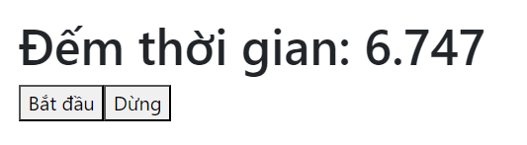

* Khi nhấn nút dừng

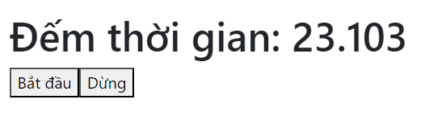

## **3. Đánh giá**

Để hoàn thành bài tập, học viên cần:

* Đưa mã nguồn lên GitHub.
* Dán link của repository lên phần nộp bài trên hệ thống.